关于征集溧水新校区校园道路、楼宇、景观名称的通知
各单位，各部门：
校园内道路、楼宇、景观名称是学院的重要标识，是体现校园文化底蕴和人文环境的重要载体，更是学院整体形象的外化和展示。我院溧水新校区各项基础建设已接近尾声，为进一步挖掘学院的精神品质与人文内涵，切实加强新校区校园文化的建设与管理，使校园文化建设与校园总体规划紧密结合，体现校园文化建设理念和特色，增强道路、楼宇、景观的文化内涵，创造和谐、高雅、励志、充满人文气息的校园环境，经研究决定公开征集溧水新校区道路、楼宇、景观名称，欢迎各位师生、广大校友积极参与。
一、征名范围
1.校园园区（教学、创业和生活等公共区域）；
2.道路；
3.楼宇；
4.人文自然景观。
二、征名原则
1.传承性：反映学院办学理念、历史底蕴、办学特色、校训精神等；
2.发展性：契合学院未来建设、发展的需要，反映广大师生员工共同遵循的价值追求、精神风貌和理想追求；
3.适用性：切合校区的定位和规划以及校园道路、建筑物、景观的功能和生态风格，格调高雅，平正通达，区位感强，便于识别记忆，具有传播效应和审美价值；
4.系统性：立足于溧水校区的自然与人文特色，体现名称的层次性、规范性和系统性，对广大师生有潜移默化的思想启迪和文化引领作用。
三、征名要求
1.遵循国家和地方等关于命名的法律法规，符合社会公德，不带有封建或不健康色彩。
2.遵循整体化、层次化、序列化原则，便于记忆和使用。
3.突出新校区地理特点、地域文化特征和独特性。
4.命名应采用中文名称，勿使用生僻或多音多义字词，避免重名、谐音、同音、歧义和有时代局限的名称。
5.点状地名的通名分为“馆”、“楼”、“院”、“舍”、“栋”、“桥”等。线状地名的通名分为“大道”、“路”等。面状地名的通名分为“园”、“苑”、“场”、“湖”、“山”、“广场”等。
6.所拟名称应是原创，不得抄袭。
7.请按主题成套提交名称，每套不少于3个。其中每一个名称应包含具体名称和释义两部分。单个名称控制在5个汉字以内，命名释义（或意图、依据、意蕴、说明）控制在300个汉字以内。
四、征集程序及时间安排
1.宣传动员和作品征集（6月9日-8月31日）
⑴学院通过各类媒体向校内外进行发布、宣传，各单位、各部门也要向师生及校友做好宣传动员工作。各单位积极发动师生员工和校友参与征集活动。
⑵应征者可采取书面或网上提交的方式进行投稿。提交时，须注明作者姓名、所在单位（班级）、证件号（身份证号或学号）、联系方式等信息。书面提交者请将填写好的表格送(邮)至党委宣传部（南京市游府西街46号903室或晓庄校区学生宿舍7栋104室），信封封面请注明“南京城市职业学院溧水新校区校园道路、楼宇、景观名称征集活动”字样；网络提交者可将填写好的《溧水新校区校园道路、楼宇、景观名称征集表》电子版发送至专用邮箱（xcb@ncc.edu.cn），邮件名称统一以“征集名称”进行标注。
2.评议初选（ 9月1日-9月10日）
学院组成专家组对征集到的作品进行评选，分别评出3个预选名称。
3.公示投票（9月11日-9月20日）
学院通过微信微博等媒体对候选名称进行公示，广泛征求意见。
4.修改完善（9月21日-9月30日）
根据征集到的修改意见，专家组对命名方案进行讨论、修改。
5.研究确定（10月9日-10月15日）
学院对修改后的命名方案进行审议，确定最终命名，并通过一定形式向师生公布命名结果。命名一经采用，其知识产权归学院所有。
四、奖励
学院将对入围和所采用的命名作品予以一定奖励。
附件：
1. 溧水新校区校园道路、楼宇、景观示意图
2.《溧水新校区校园道路、楼宇、景观名称征集表》

党委宣传部
新校区建设办公室
2017年6月6日

附件1 溧水新校区道路、楼宇、景观示意图
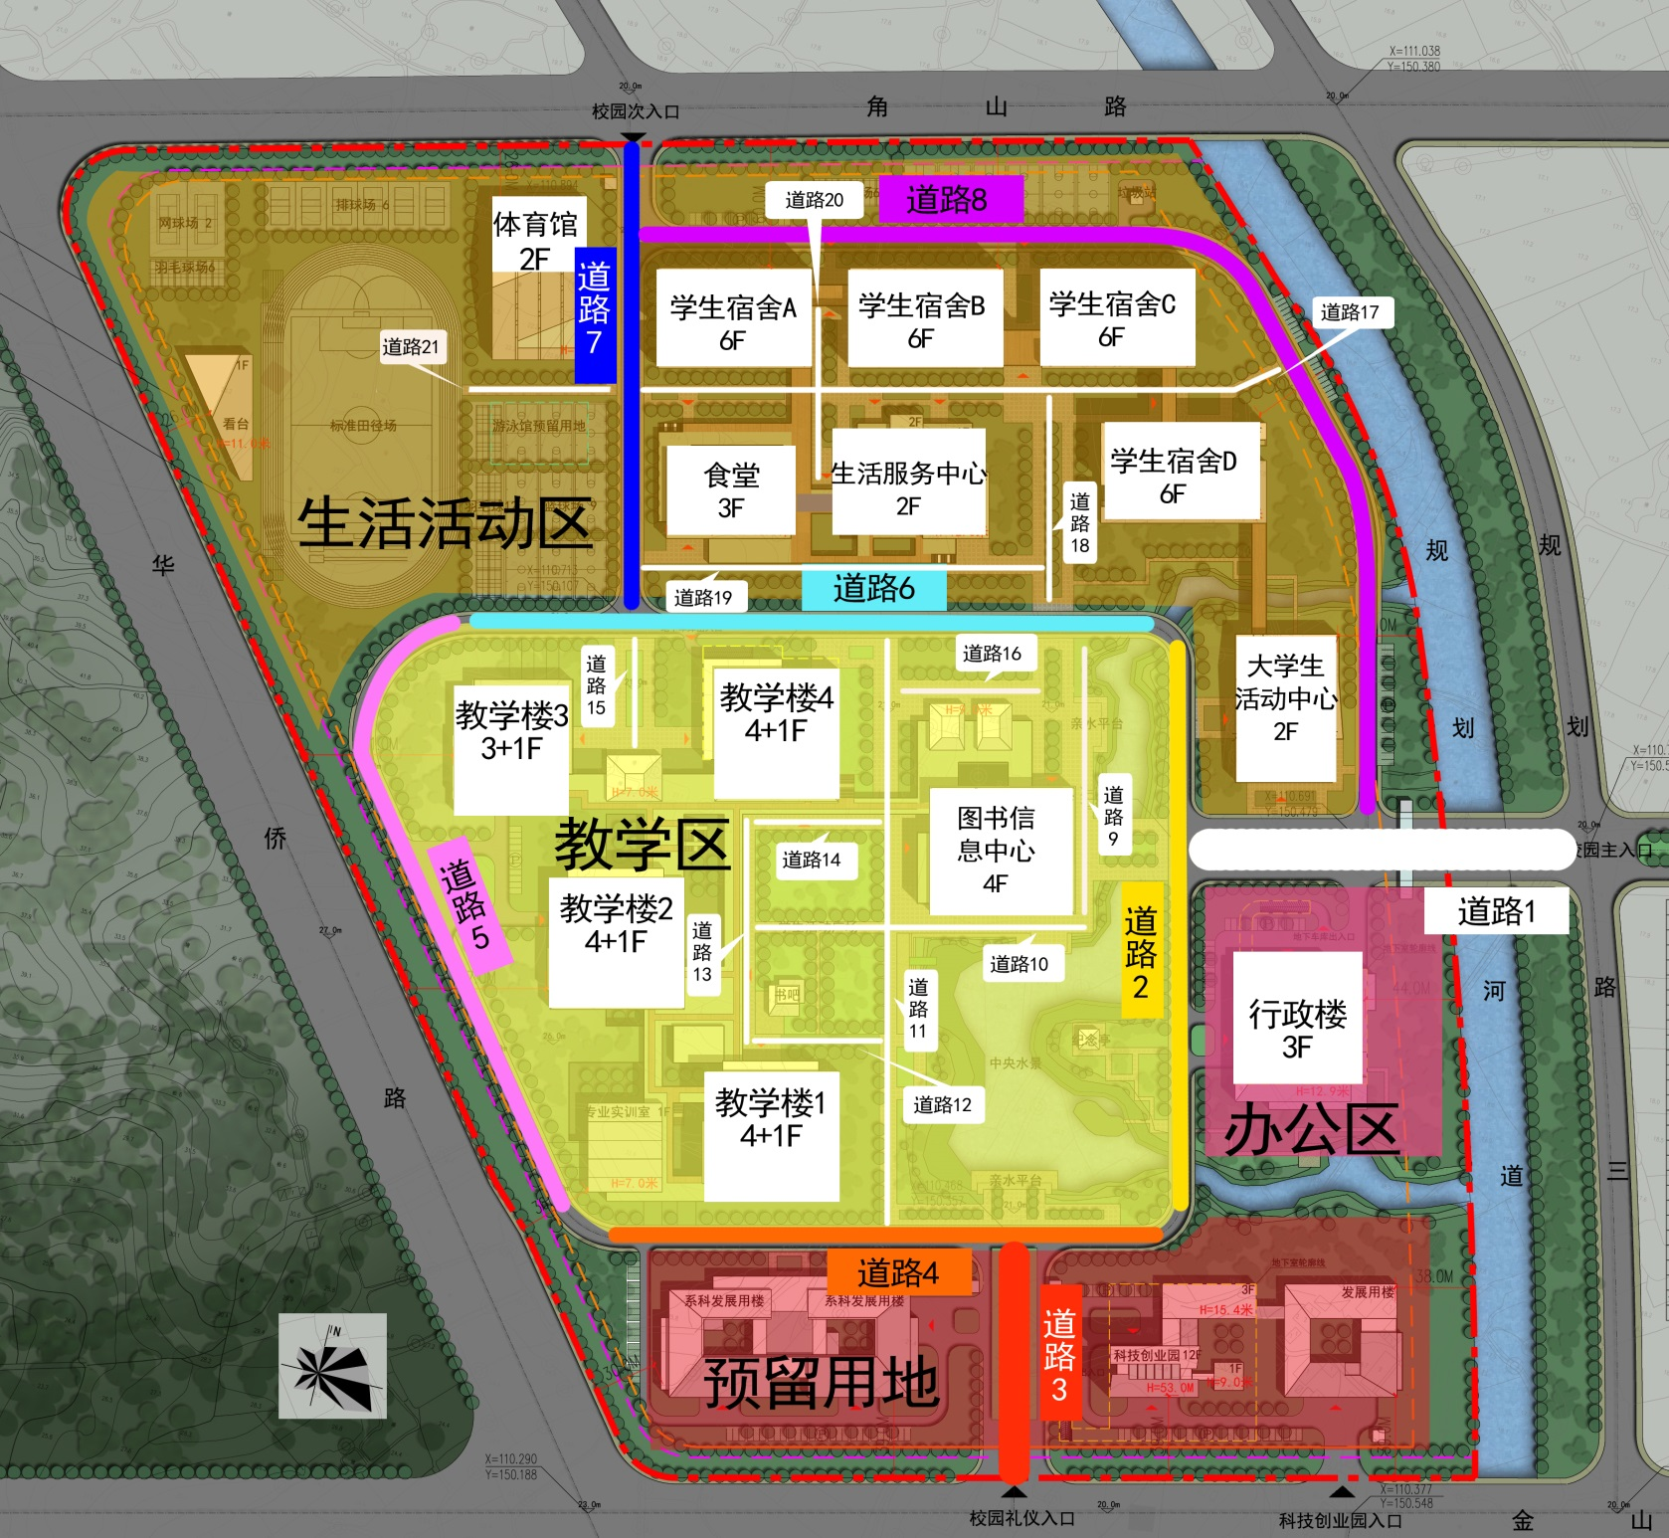

附件2 溧水新校区校园道路、楼宇、景观名称征集表
姓名 |  | 联系方式
证件号 |  |  | 所在单位
道路命名 | 道路标号（对应附件1中标号） | 名称 |  | 名称寓意（简单阐述）
道路命名 | 道路1
道路命名 | 道路2
道路命名 | 道路3
道路命名 | 道路4
道路命名 | 道路5
道路命名 | 道路6
道路命名 | 道路7
道路命名 | 道路8
道路命名 | 道路9
道路命名 | 道路10
道路命名 | 道路11
道路命名 | 道路12
道路命名 | 道路13
道路命名 | 道路14
道路命名 | 道路15
道路命名 | 道路16
道路命名 | 道路17
道路命名 | 道路18
道路命名 | 道路19
道路命名 | 道路20
道路命名 | 道路21
建筑命名 | 建筑标号（对应附件1中标号） | 名称 |  | 名称寓意（简单阐述）
建筑命名 | 行政楼
建筑命名 | 大学生活动中心
建筑命名 | 图书信息中心
建筑命名 | 教学楼1
建筑命名 | 教学楼2
建筑命名 | 教学楼3
建筑命名 | 教学楼4
建筑命名 | 体育馆
建筑命名 | 食堂
建筑命名 | 生活服务中心
建筑命名 | 学生宿舍A
建筑命名 | 学生宿舍B
建筑命名 | 学生宿舍C
建筑命名 | 学生宿舍D

